Приложение №2
к Договору безвозмездного оказания услуг
от «___» _______________ 2025 г. № ____
Сведения о поступивших в приют для животных
животных без владельцев и животных, от права собственности на которых владельцы отказались,
в информационно-телекоммуникационной сети «Интернет»

Фото | Дата отлова | Населенный пункт и адрес отлова | Вид,  пол,  порода | Прибли-зительный возраст | Окрас, характерис-тика волосяного покрова | Наличие ошейника (шлейки), одежды, клетки, переноски, иного транспор-тировоч-ного устройства | Особые отметины и приметы | Наличие / отсутст-вие стерили-зации / кастра-ции | Физическое состояние животного, особенности походки, передвижения, в том числе вследствие травм | Присвоенный идентификационный номер при маркировании  и чипировании | Дата и причина выбытия животного из приюта
1 | 2 | 3 | 4 | 5 | 6 | 7 | 8 | 9 | 10 | 11 | 12
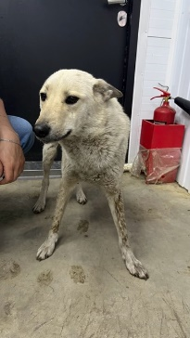 | 01.04.2025г. | Сосновский МР, Красное поле ул.Свободная, д.42 | Собака,  сука,  б\п | 2г | Бело-серый | Нет | Вес 23 кг; высота в холке 40 см | Нет | Удовлетворительное | Бирка №RU101ba60a7  Чип 900233000489129  Дело №162  Карточка учета № 1 | 20.06.2025 ПМО
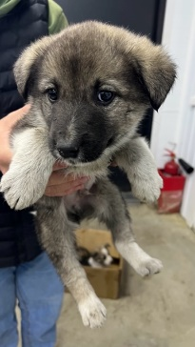 | 01.04.2025г. | Сосновский МР, Красное поле ул.Свободная, д.42 | Собака,  кобель,  б\п | 2м | Серо-белый | Нет | Вес 6 кг; высота в холке 30 см | Нет | Удовлетворительное | Бирка №  Чип 900233000489150  Дело №162  Карточка учета № 2 | 14.04.2025АС
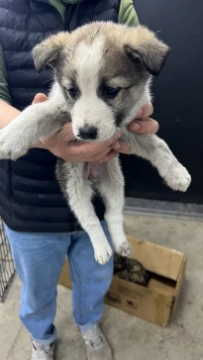 | 01.04.2025г. | Сосновский МР, Красное поле ул.Свободная, д.42 | Собака,  сука,  б\п | 2м | триколор | Нет | Вес 6 кг; высота в холке 30 см | Нет | Удовлетворительное | Бирка №  Чип 900233000489153  Дело №162  Карточка учета № 3 | 20.06.2025НВ
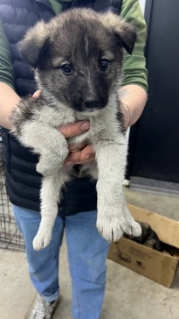 | 01.04.2025г. | Сосновский МР, Красное поле ул.Свободная, д.42 | Собака,  сука,  б\п | 2м | Серо-белый | Нет | Вес 6 кг; высота в холке 30 см | Нет | Удовлетворительное | Бирка №  Чип 900233000489162  Дело №162  Карточка учета № 4 | 20.06.2025ПМО
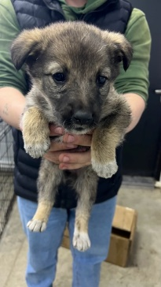 | 01.04.2025г. | Сосновский МР, Красное поле ул.Свободная, д.42 | Собака,  сука,  б\п | 2м | триколор | Нет | Вес 6 кг; высота в холке 30 см | Нет | Удовлетворительное | Бирка №  Чип 900233000489154  Дело №162  Карточка учета № 5 | 14.04.2025 АС
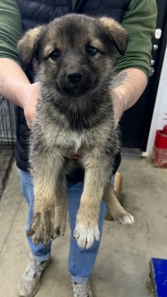 | 01.04.2025г. | Сосновский МР, Красное поле ул.Свободная, д.42 | Собака,  сука,  б\п | 2м | триколор | Нет | Вес 6 кг; высота в холке 30 см | Нет | Удовлетворительное | Бирка №  Чип 900233000489149  Дело №162  Карточка учета № 6 | 13.04.2025АС
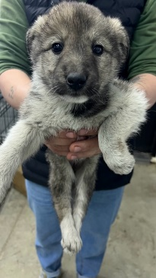 | 01.04.2025г. | Сосновский МР, Красное поле ул.Свободная, д.42 | Собака,  сука,  б\п | 2м | Серо-белый | Нет | Вес 6 кг; высота в холке 30 см | Нет | Удовлетворительное | Бирка №  Чип 900233000489168  Дело №162  Карточка учета № 7 | 20.06.2025ПМО

